**Proposal Tugas Pemrograman Web**

**Fashion**



Disusun oleh :

Linda Kumalasari 16.11.0016

Laila Qodarsih 16.11.0034

Fatimah Hafizh Majid 16.11.0040

**JURUSAN INFORMATIKA**

**FAKULTAS ILMU KOMPUTER**

**UNIVERSITAS AMIKOM YOGYAKARTA**

**2018**

**ABSTRAKSI**

Fashion menjadi bagian yang tidak dapat dilepaskan dari penampilan dan gaya keseharian. Benda-benda seperti pakaian, aksesoris dan style yang dikenakan bukanlah sekedar penutup tubuh dan hiasan. Web ini yang memberikan informasi kepada penggunanya untuk mengetahui tren fashion masa kini. Sasaran utama untuk web ini adalah orang - orang yang suka mengikuti tren fashion terbaru, sehingga masyarakat akan lebih update fashion tren masa kini. Perkembangan di dunia fashion saat ini sangatlah pesat, maka kami membuat web ini untuk memberikan informasi fashion yang mungkin sedang tren. Hal tersebut juga bermanfaat sebagai media informasi dan promosi potensi desainer baju. Semakin banyak fashion yang dipakai maka pendapatan desainer semakin meningkat. menggunakan frame work bootstrap, jquery, angular js, font awesome, google font. Untuk tampilan menggunakan CSS dan Bootstrap.

Kata kunci: Fashion, masyarakat, informasi

**PENDAHULUAN**

* 1. **Latar belakang**

Fashion di Indonesia kini semakin berkembang mengikuti arus modernisasi. Perkembangan ini menjadikan masyarakat sebagai masyarakat yang selektif di dalam menentukan gaya hidupnya. Gaya hidup sangat erat hubungannya dengan *fashion*, karena adanya fashion akan menunjang penampilan seseorang agar lebih menarik dan menjadi *trend center* di masyarakat. Produk *fashion* termasuk produk yang dapat dikonsumsi dalam jangka panjang karena produk ini digunakan dengan pemakainan normal satu tahun. Produk *fashion* meliputi pakaian, sepatu, tas, aksesoris, dan lain sebagainya. Hal inilah yang melatarbelakangi kami membuat sistem informasi fashion collection masa kini.

* 1. **Tujuan**

1. Membuat suatu sistem informasi fashion collection berbasis web yang dinamis.
2. Membuat sistem informasi fashion collection Indonesia dengan pengoperasian yang mudah.
3. Membuat sistem informasi fashion collection yang di butuhkan meliputi infromasi tren fashion masa kini.

**FITUR**

* 1. **Fitur-Fitur yang akan ada di web**

1. Search

Merupakan salah satu main fitur yang harus dimiliki oleh website. Fitur ini akan memudahkan siapa saja yang ingin mencari konten pada website dengan jalan pintas.

1. Share

Fitur ini akan mengalihkan ke akun aplikasi yang dipilih user kami, supaya masyarakat bisa memilih fashion yang disukai, dengan melihat refrensi dari hasil foto dari kami.

1. Hot Product

Product unggulan dapat ditampilakan dihalaman utama

**SCREEN SHOOT**

Halaman Utama

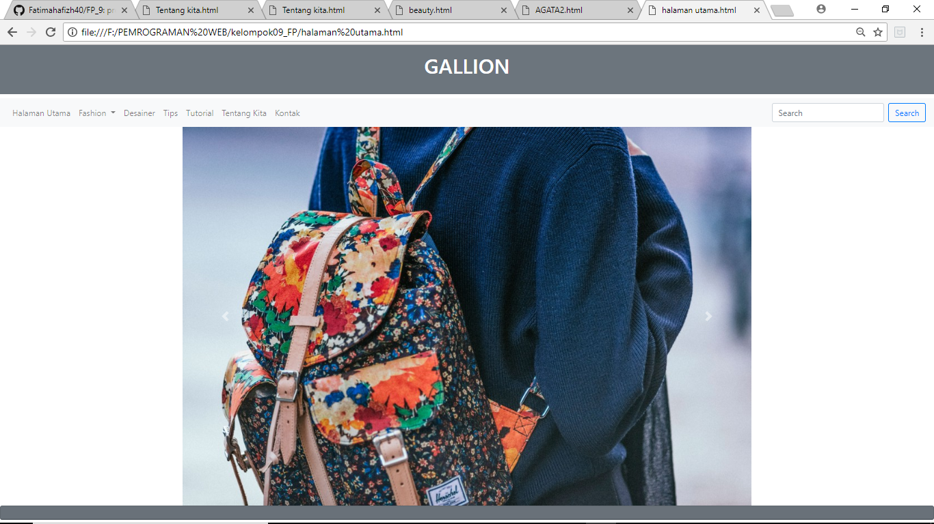

Fashion

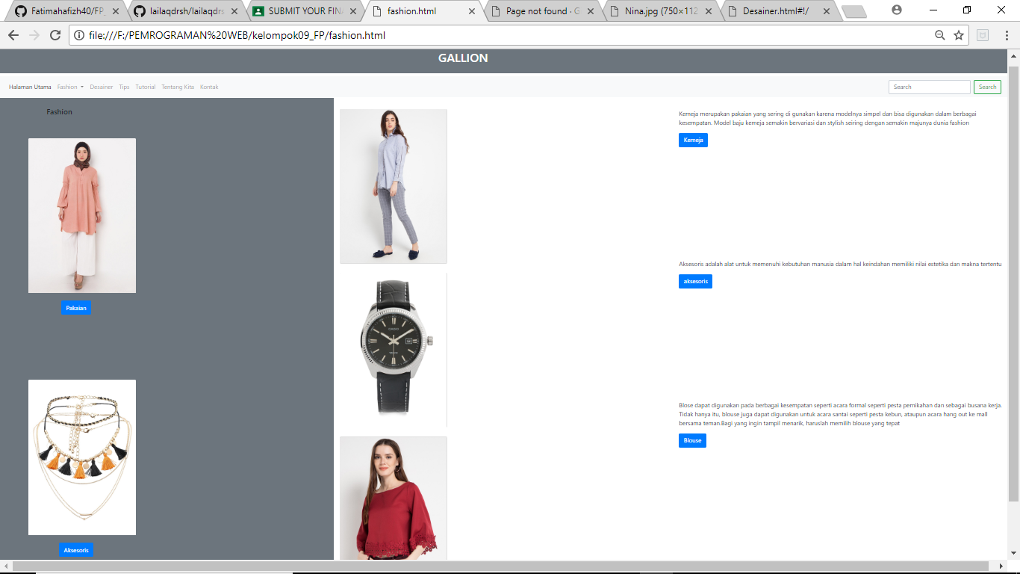

Pakaian

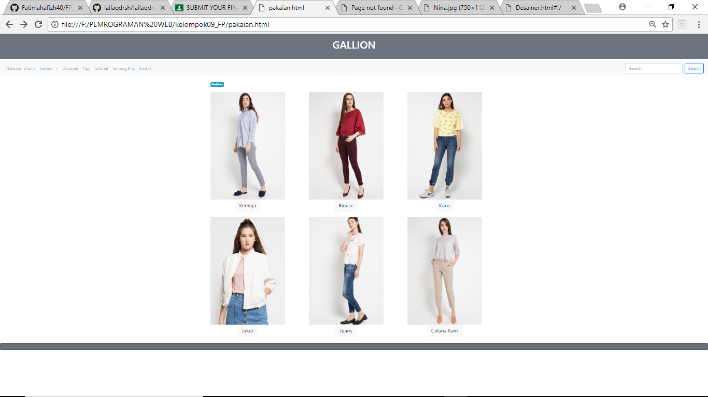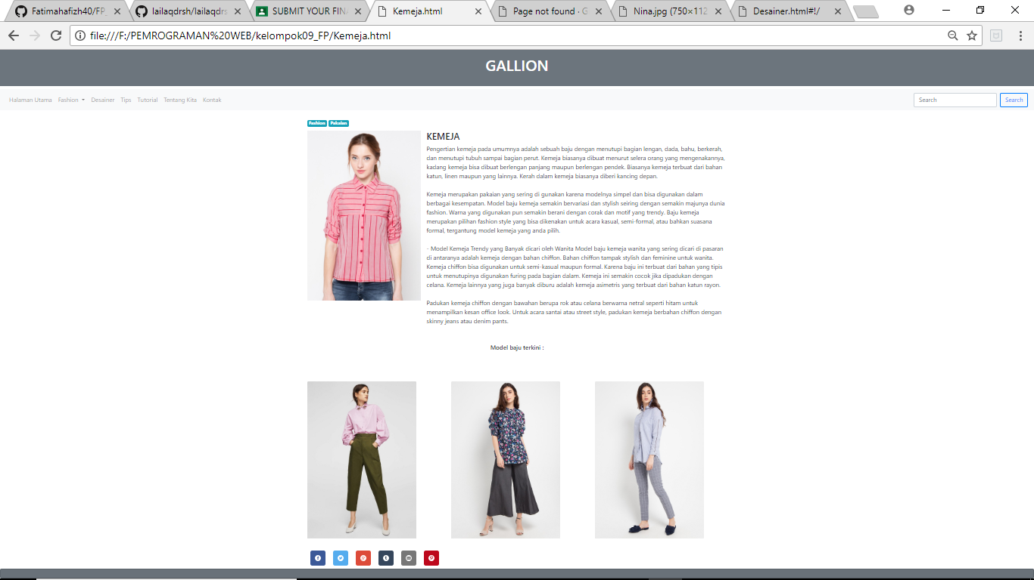

Aksesori

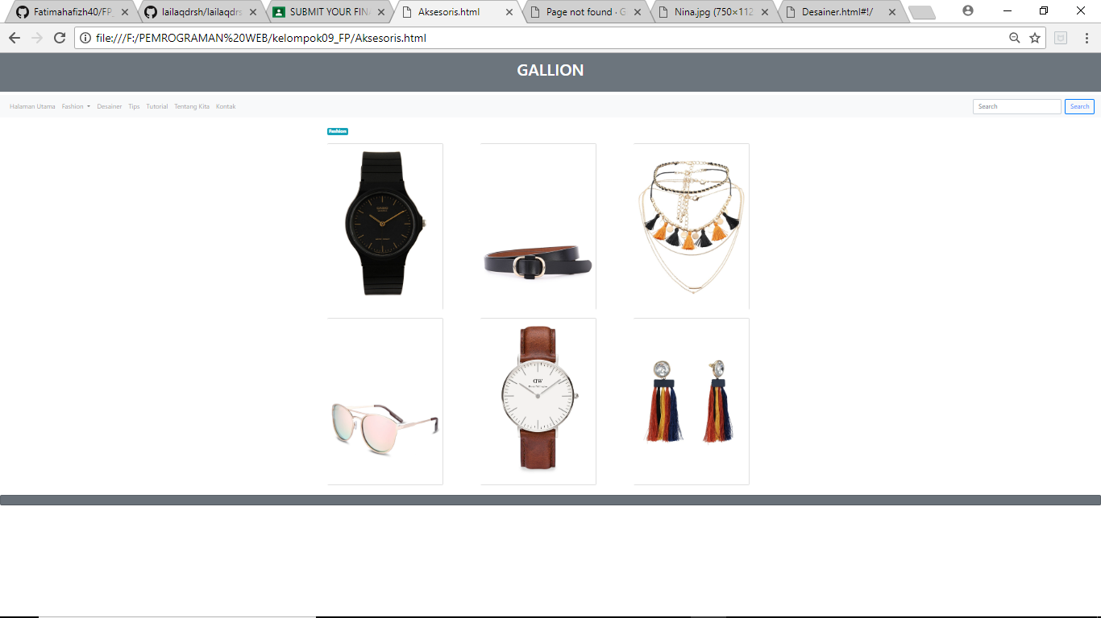

Desainer

*Catatan = Nav bar hanya bisa di mozilla firefox

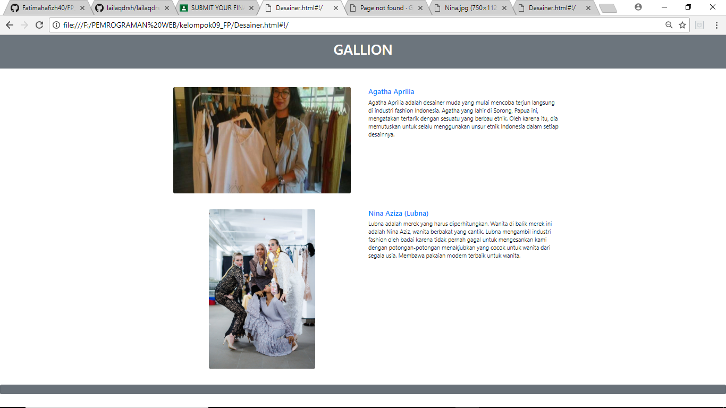

Nina Aziza

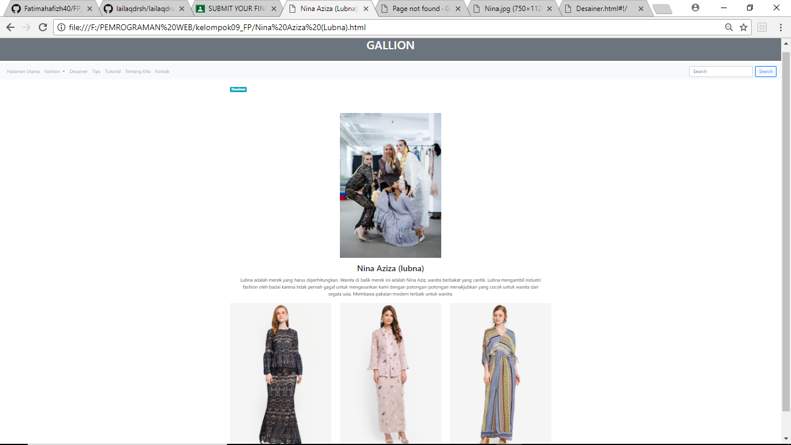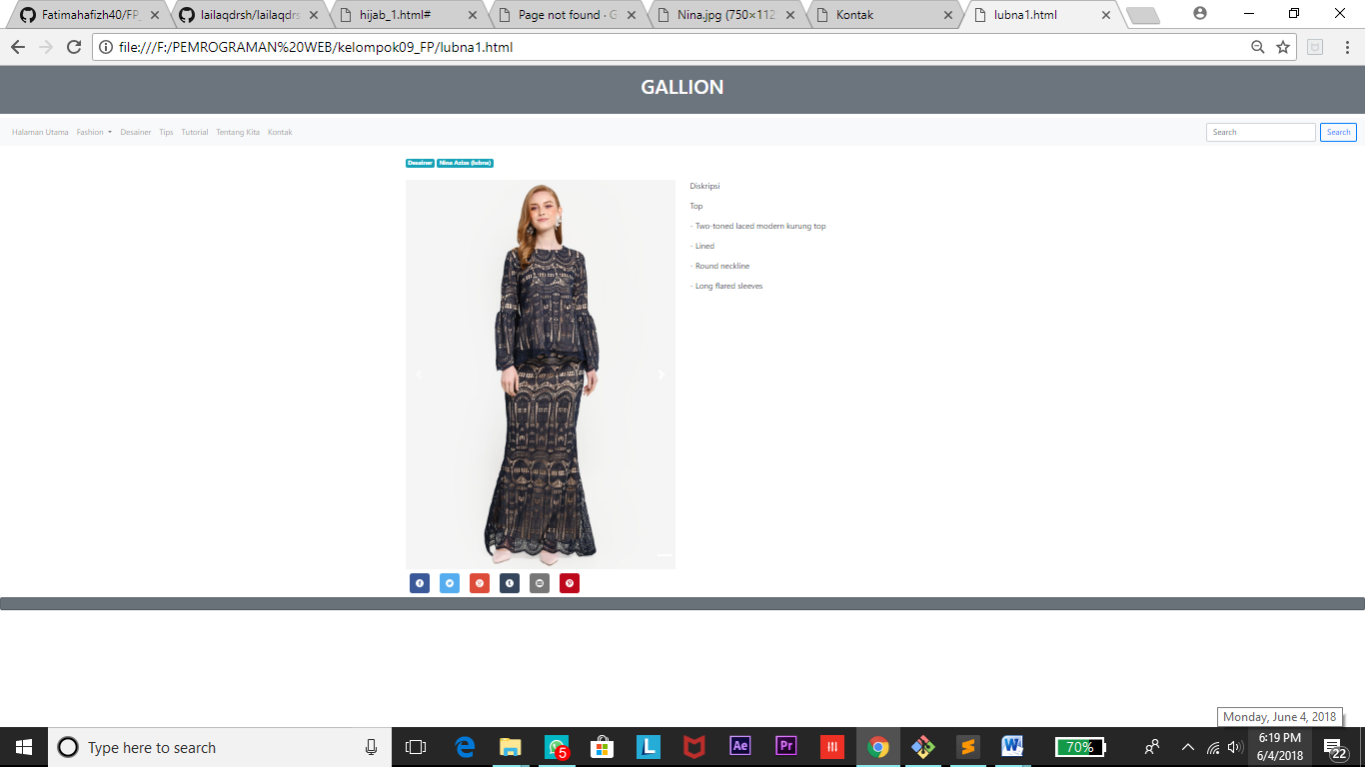

Tips

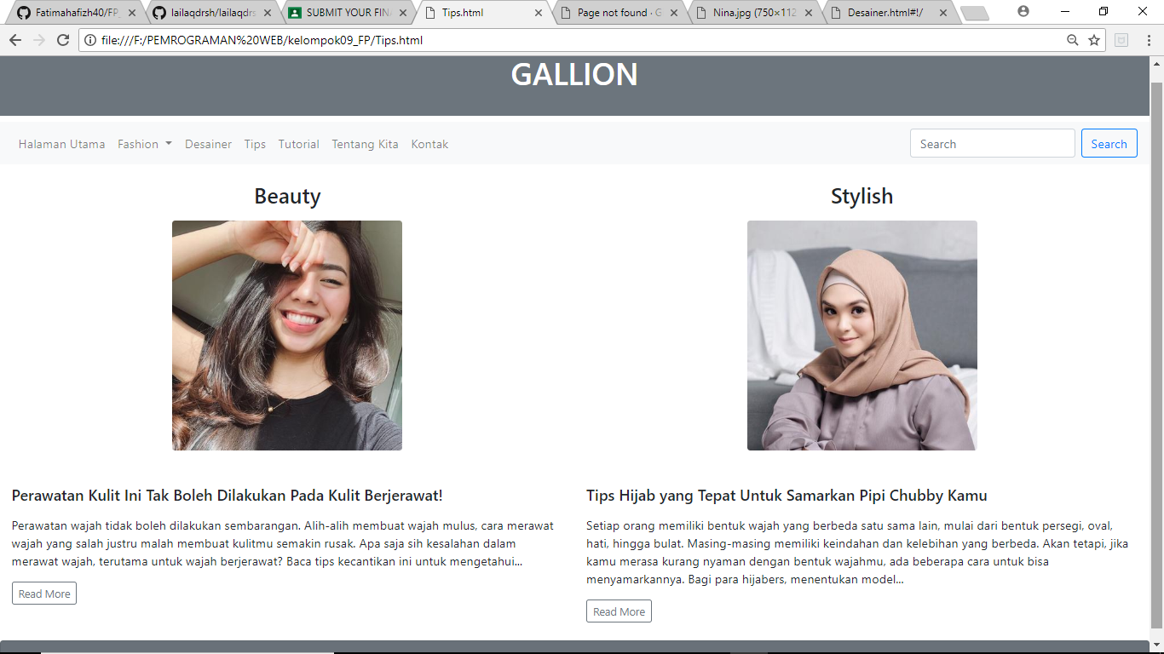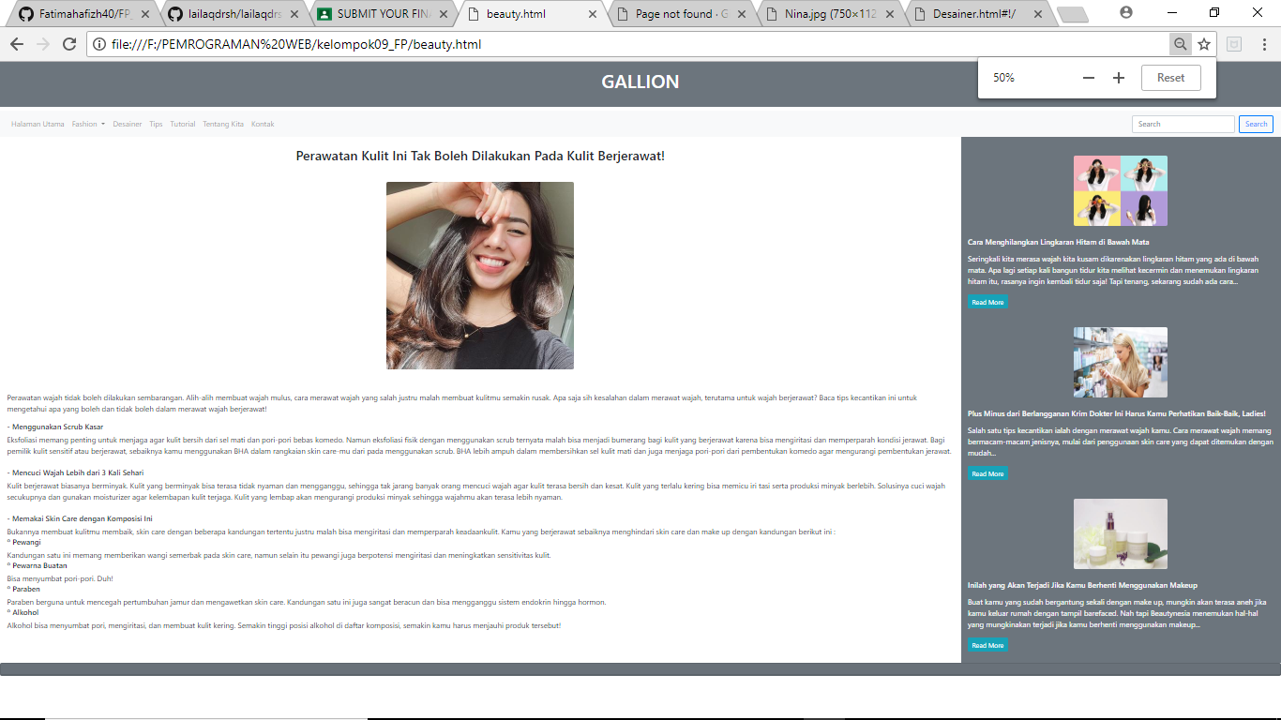

­

Tutorial

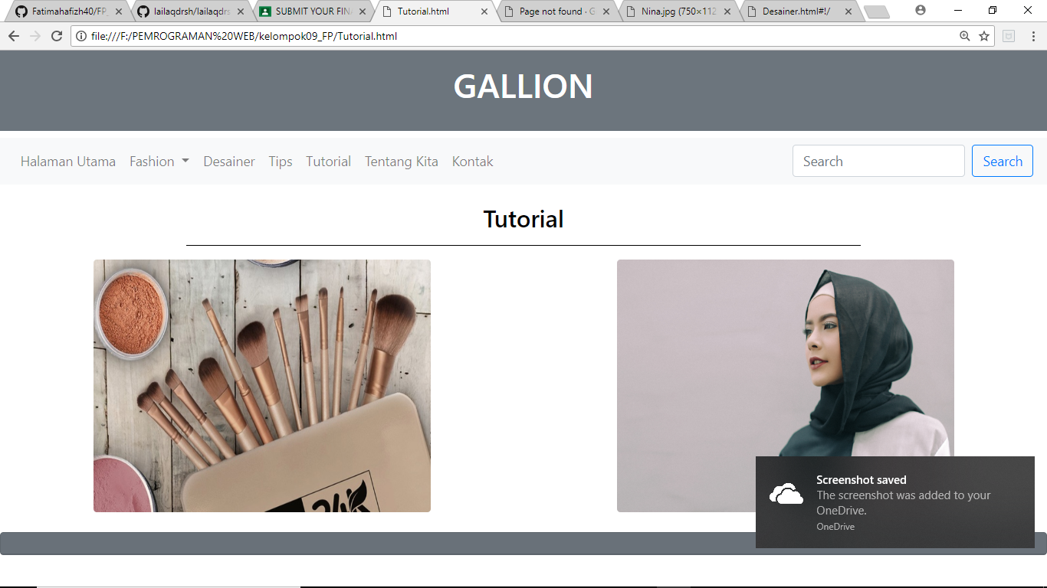

Make Up

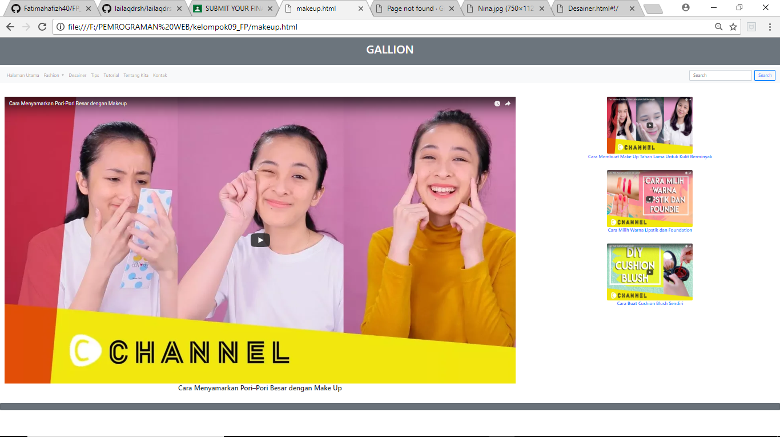

Hijab

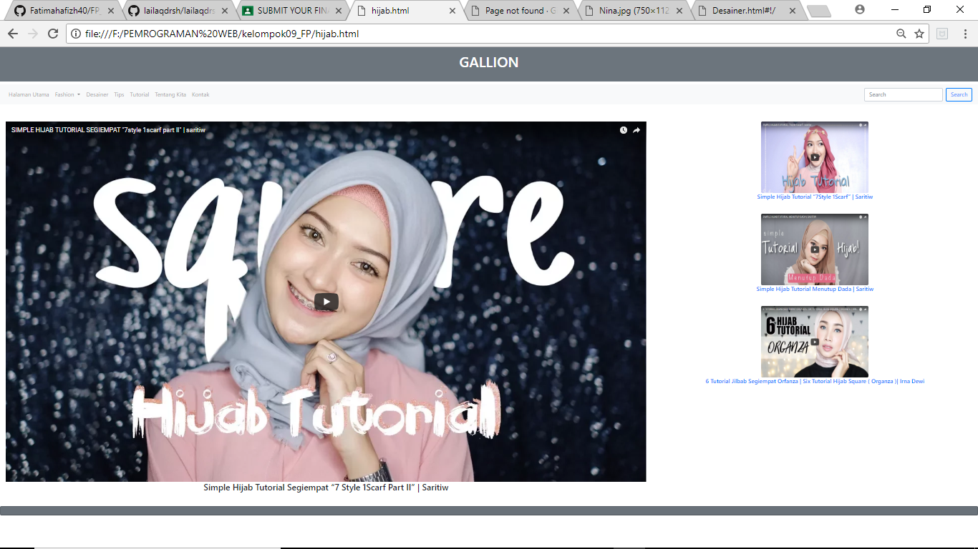

Tentang Kita

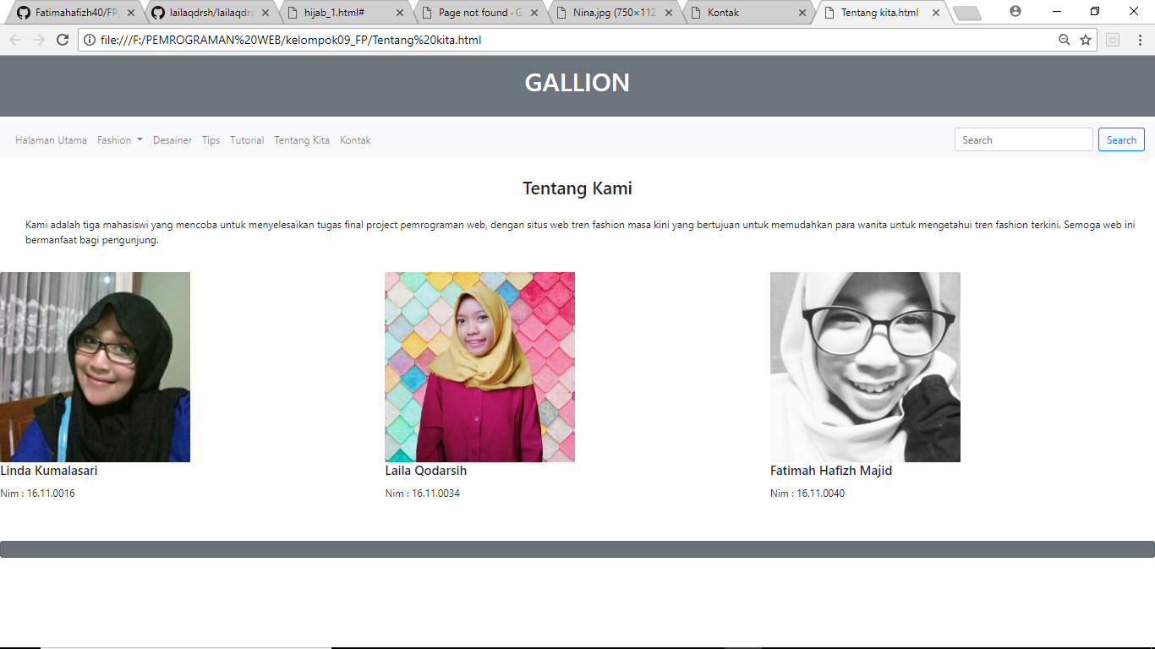

Kontak

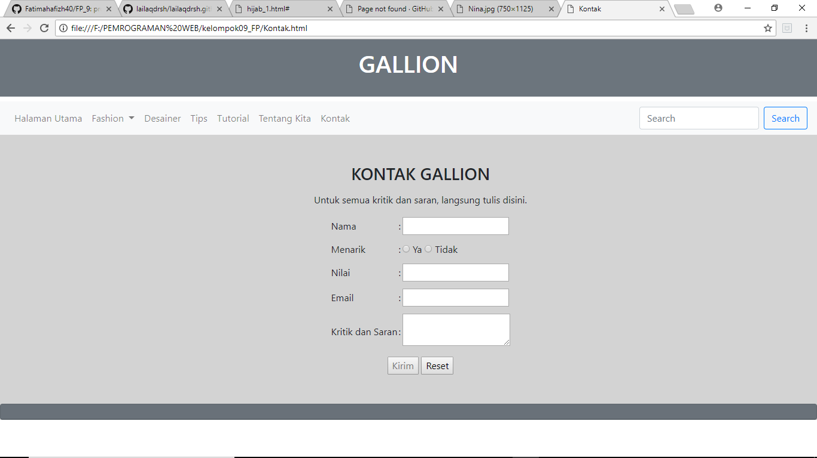

**PEMBAGIAN TUGAS**

* 1. **Berikut ini pembagian Tugas**

1. Programmer Web (Linda, Laila, Fatimah)

* Menentukan bahasa pemrograman, framework serta API apa saja yang akan digunakan untuk membuat template web.
* Melakukan proses coding untuk pembuatan template web.
* Mengecek apakah template web yang dibuat ada kekurangan atau tidak dari segi teknis.

1. Designer Web (Linda, Laila, Fatimah)

* Membuat desain untuk tampilan template website.
* Mengecek apakah desain yang dibuat cukup user-friendly.
* Mengecek apakah template web yang dibuat ada kekurangan atau tidak dari segi desain.

1. Penulis Laporan (Linda, Laila, Fatimah)

* Menulis laporan proposal awal serta laporan proposal akhir ketika template sudah jadi.
* Menyusun tampilan slide untuk presentasi project template web yang telah dikerjakan.
* Mengumpulkan data-data yang dibutuhkan dari Programmer dan Designer untuk kebutuhan pembuatan laporan.